Протокол общественных обсуждений от 14.12.2016 по материалам оценки воздействия на окружающую среду (ОВОС) в составе проекта « Выполнение работ по сохранению и приспособлению для современного использования территории "Царской усадьбы Измайлово"
07.02.2017
Протоколы, замечания, опросные листы

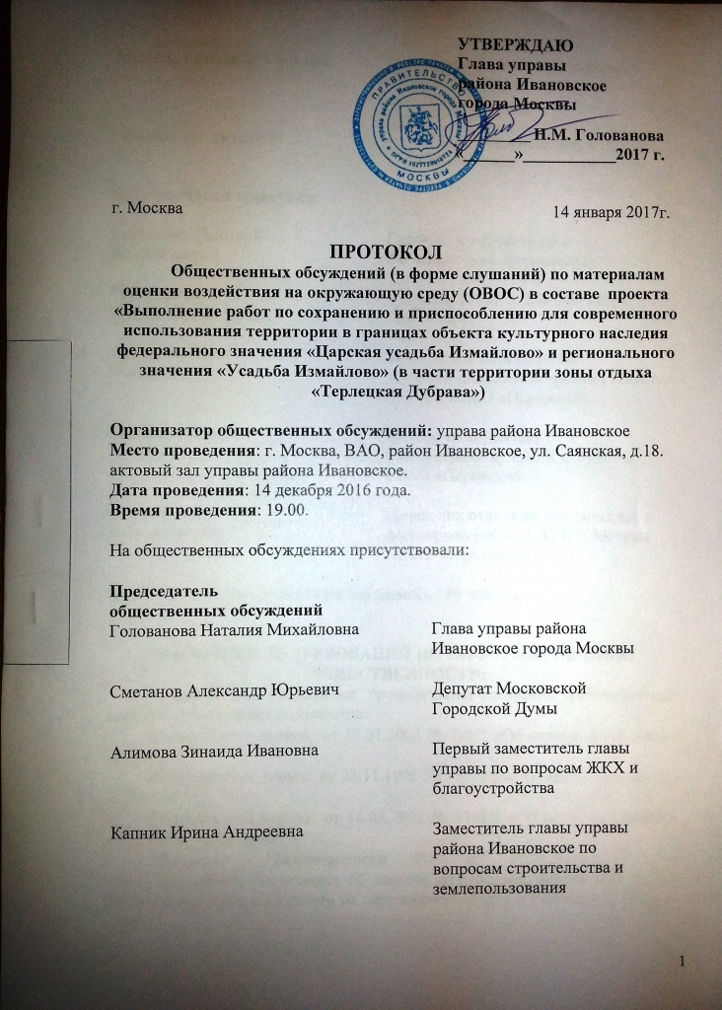

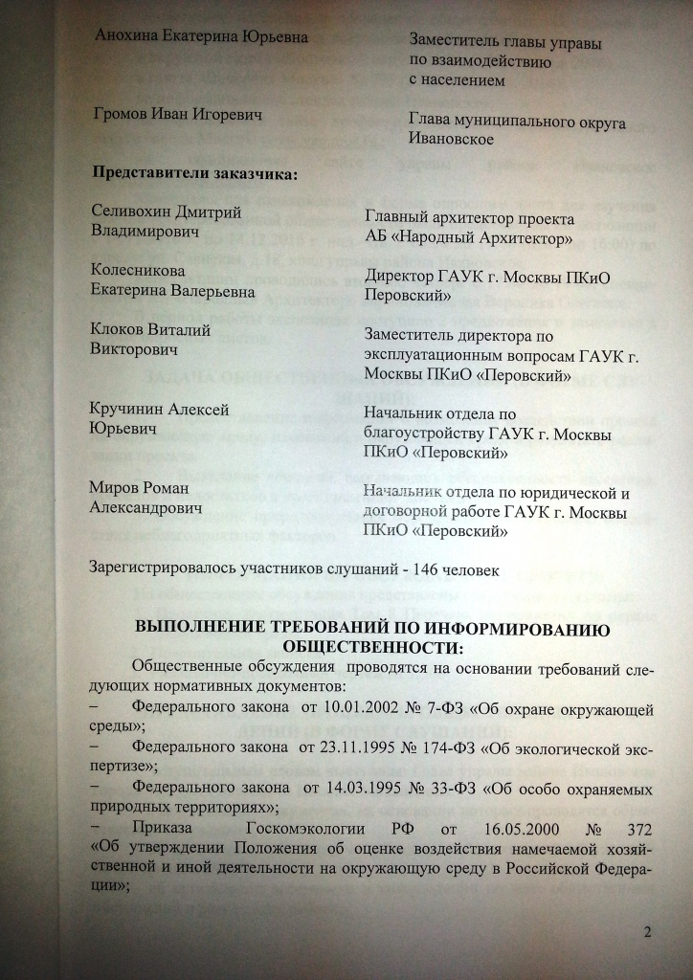

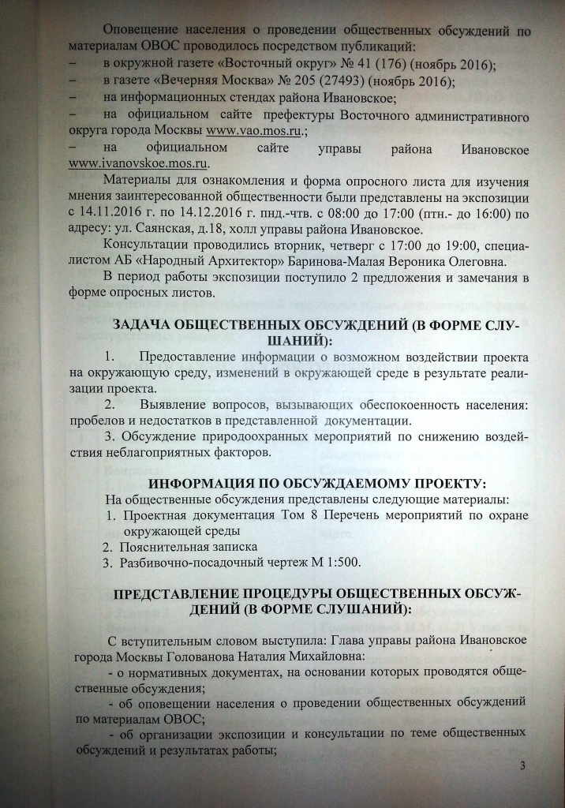

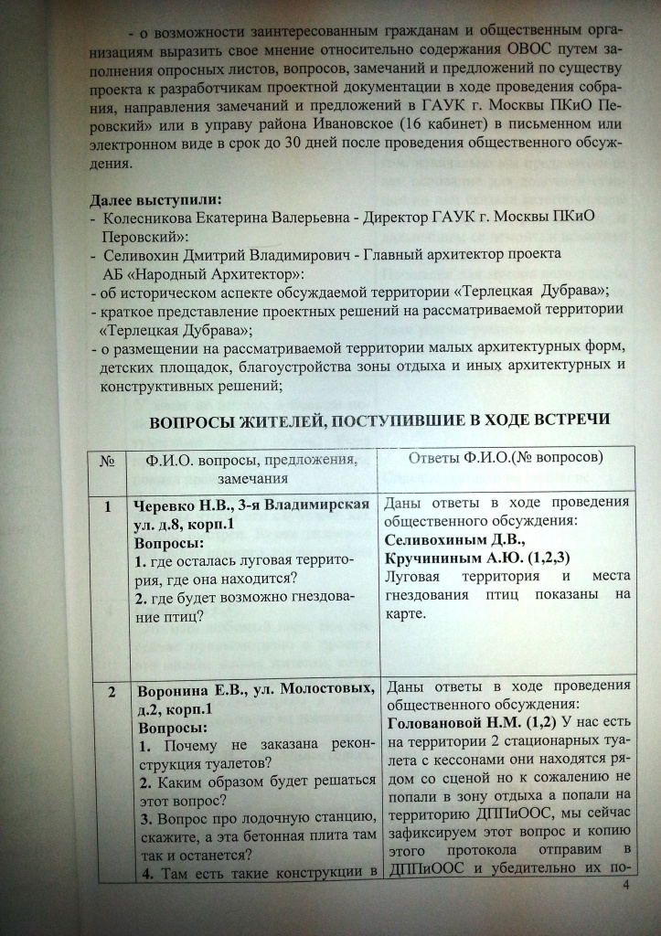

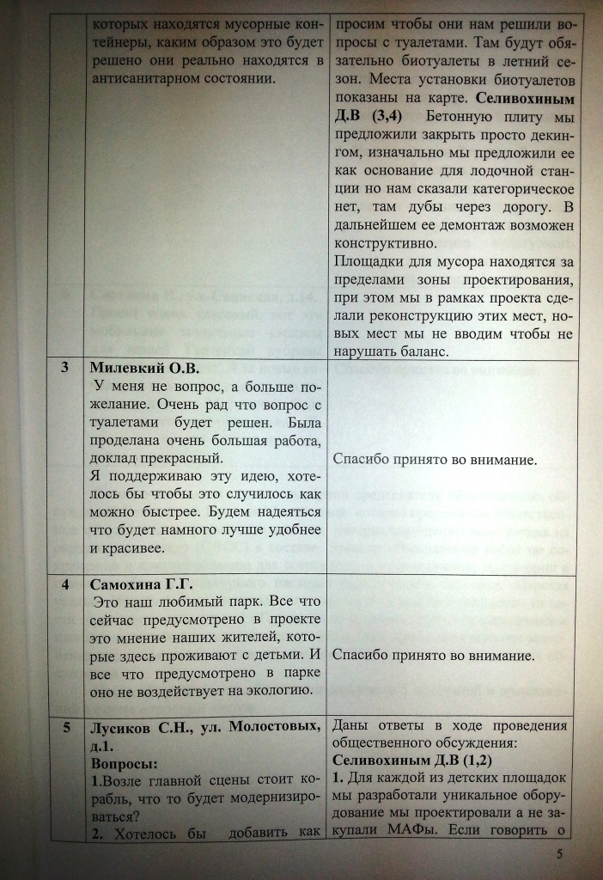

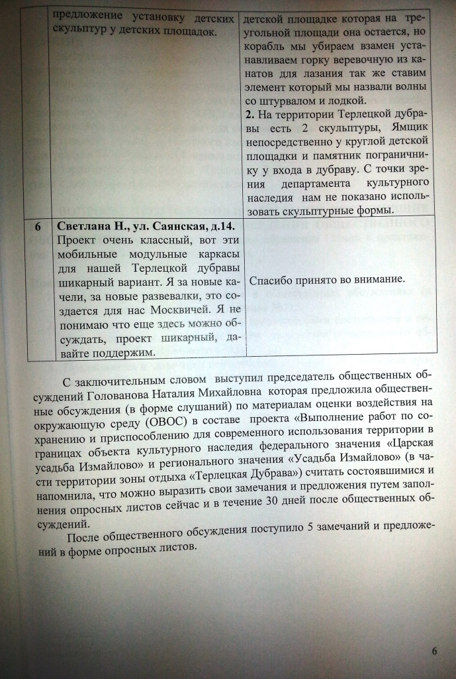

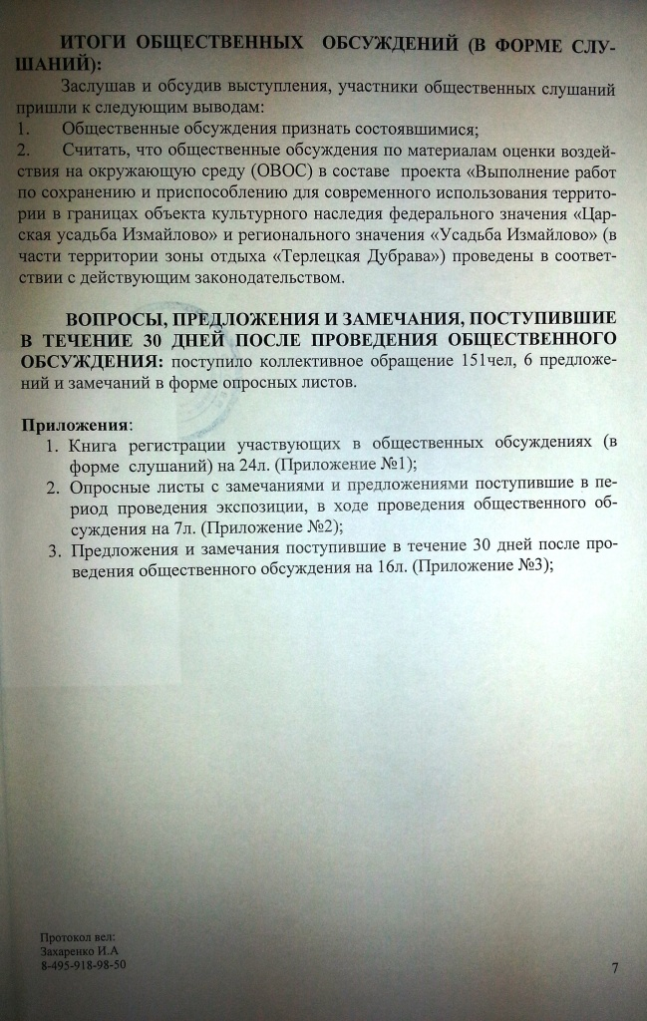

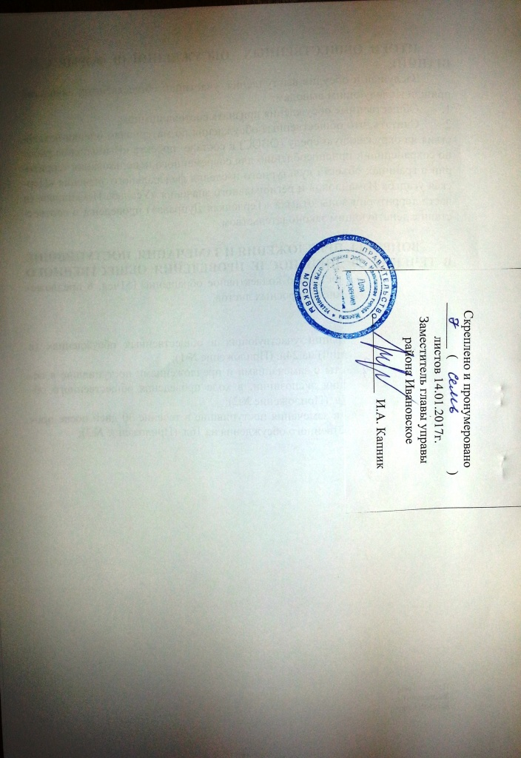

Адрес страницы: http://ivanovskoe.mos.ru/public-hearings/protocol-public-hearings/detail/4886159.html
Управа района Ивановское города Москвы

